ЕСТЬ МНОГО ПОЛЕЗНЫХ ПРОФЕССИЙ НА СВЕТЕ

«Я прошу не о чудесах и не о миражах,
а о силе каждого дня.
Научи меня искусству маленьких шагов…»

Антуан де Сент-Экзюпери

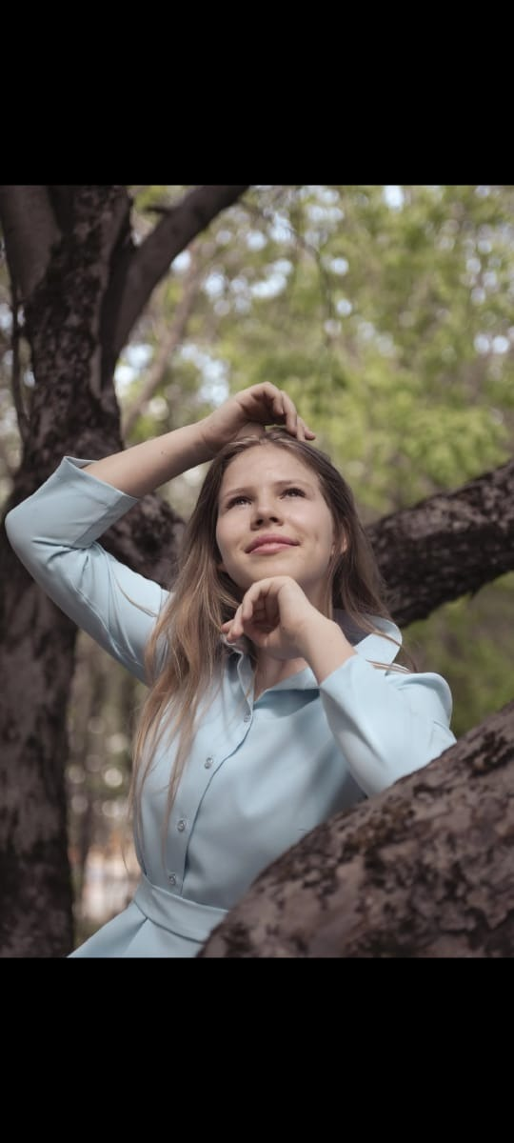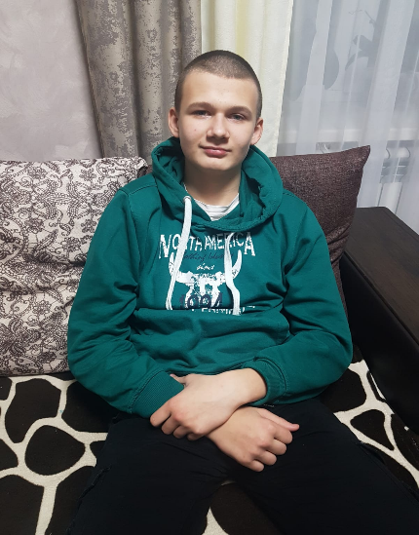

Ксюша и Даня – обычные сычевские школьники, которые делают первые шаги в социальном волонтерстве. Свой первый фоторепортаж они решили посвятить теме социальной работы.
Героиня репортажа, социальный работник СОГБУ «Сычевский комплексный центр социального обслуживания населения», Ермакова Марина Николаевна, которая 23 года предана своей профессии.
Наша задача – в непринужденной беседе с её коллегами, людьми, находящимися на обслуживании, узнать Марину Николаевну, и понять секрет её успеха в профессии.

ПАРА СЛОВ О ГЕРОИНЕ РЕПОРТАЖА
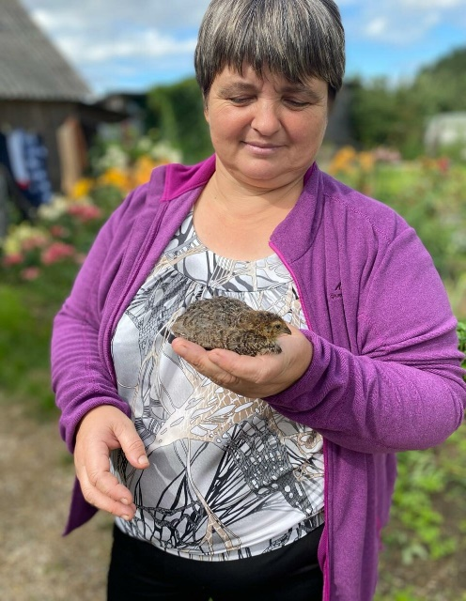
Родилась в маленькой деревне с простым названием Муковесово.
Родители-простые рабочие колхоза.
По окончании десятилетки поступила в педагогическое училище.
Получила профессию-воспитатель.
В детском саду в д. Лукино работала недолго.
Родила сына Дениса и дочь Александру.
В 2000 году-переехала в райцентр, где устроилась на работу.
С 2000 года по настоящее время- работает в Сычевском комплексном центре социального обслуживания населения.

С мамой Марией Никитичной С сыном Денисом

-За что Вы любите свою работу? Почему преданы ей? Ведь Ваша профессиональная деятельность могла бы быть связана с воспитанием детей.
- За 23 года работы в этой должности судьба вела меня бок о бок с замечательными и достойными людьми нашего района. Их было около 56. Им нужна была моя помощь, поддержка. Я чувствовала от каждого теплоту и благодарность. Этого не купишь ни за какие деньги. Ведь есть такое высказывание «Жизнь не проживается, пока не прожита для других».
Что касается моей профессии по диплому, то и воспитатель и социальный работник-это очень близкие сущности. И маленький ребенок, и пожилой человек нуждаются в любови, заботе и понимании. Мы поднимаемся, поднимая других.

-Были моменты, когда хотелось уйти из социальной работы?
- Конечно были. Особенно, когда ты понимаешь, что ничем не можешь помочь нуждающемуся, и жизнь конечна. Думаешь об одном, чтобы появились силы в нужный момент, в нужное время, в нужном месте, молча или говоря, подарить кому-то необходимое тепло.
-Как Вы проводите досуг? У Вас есть увлечения?
-Люблю рыбачить, катаюсь на коньках, обожаю свой огород и моих пернатых (кур, перепелок, уток). И просто люблю жизнь.

Ну, а теперь идем к коллегам Марины Николаевны и к людям, которые находятся у нее на обслуживании и побеседуем с ними о нашей героине. Вот такие «разговоры по душам из первых уст» у нас получились:
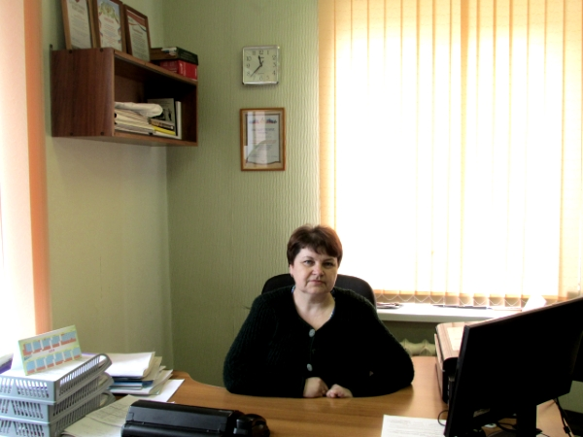
Директор СОГБУ «КСЦОН», Кузмаринская Г.В.: «Мы с Мариной, пришли в центр практически в одно и то же время и знаем друг друга более 20 лет. Она обладает такими качествами и умениями как добросовестность, душевность, спешит по первому зову, любит свою работу, умеет обходить острые углы в самых сложных ситуациях».
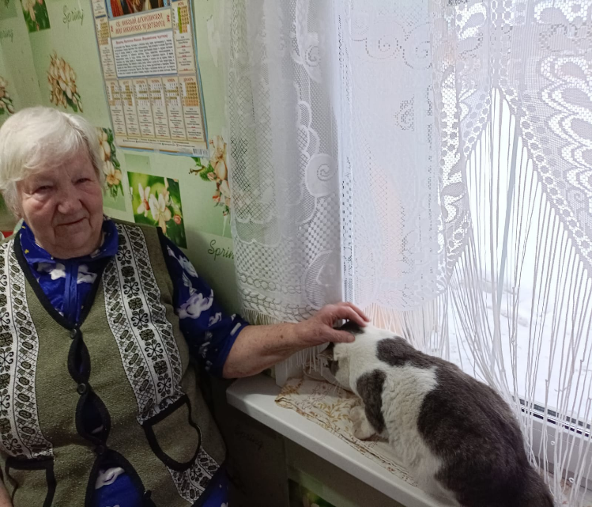
Ломова Татьяна Васильевна (75 лет)
«Тут недавно звоню Марине, что петух мой окочурился. Маринка сразу приехала, не только успокоила, но и нового петуха привезла, красивенного, и мешок зерна в придачу.
Телефон не могла наладить, звоню срочно приезжай.
Марина всегда поможет и словом, и делом…”

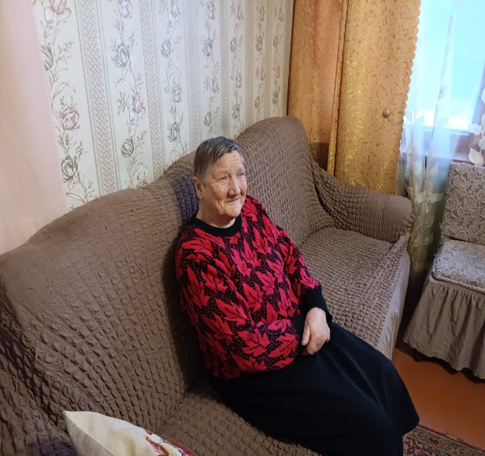
Слезкина Людмила Алексеевна (74 года)
«Не бросает, все делает, что положено и даже больше. Что попросишь, то и сделает. И пол помоет и дров принесет. Котов у меня много, всех накормит. Не чем не обидит. Все по-людски сделает и с душой…”

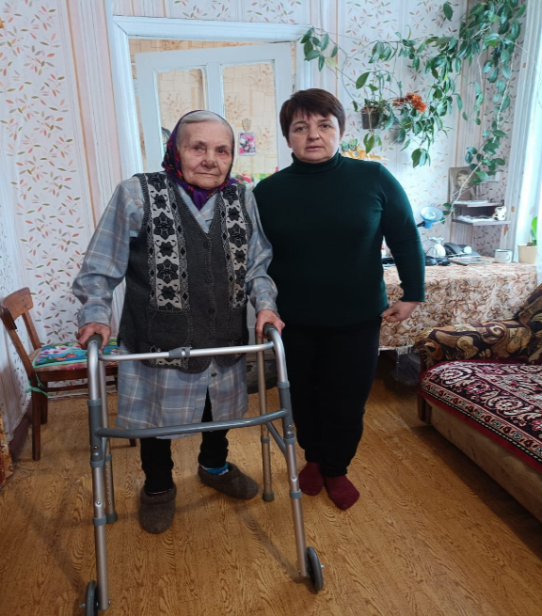
Григорьева Маргарита Дмитриевна (94 года)

«Я в прошлом воспитатель детского сада. Всю жизнь с детьми проработала. А тут вроде я сама, как ребенок. Во всем помощь нужна. Марина мне и полы поможет помыть и воды с дровами принесет.
Я читать очень люблю с юности, но зрение почти пропало. Вот Марина мне газеты и книги читает…”

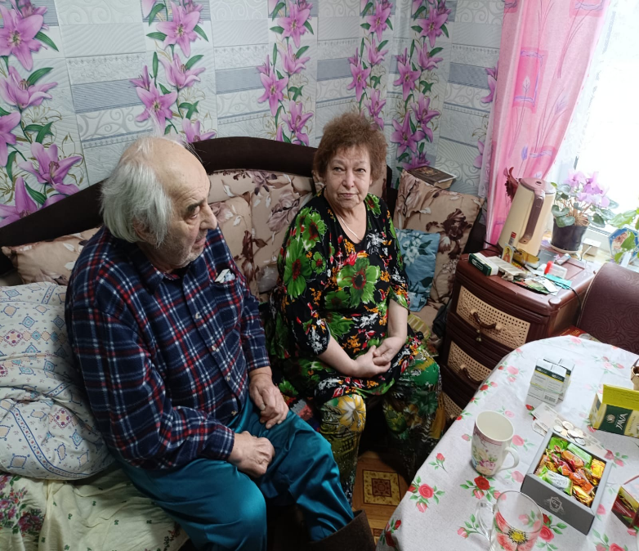
Тимошенко Любовь Анатольевна (74 года) и Иван Иванович (74 года)
«На Мариночку у нас вся надежда. У нас родственников здесь нет. Она для нас палочка-выручалочка. Очень помогает, молодец! В любое время придет и поддержит…”
PS. Мнение авторов статьи: Марина Николаевна чуткая, скромная женщина, при этом настоящий лидер по жизни. Она - пример человечности и преданности профессии для нас молодых ребят, которые ищут себя в этом огромном непонятном мире. А удивительное ведь рядом… Вот он маленький секрет успеха!
Кстати о заслугах: Ермакова М.Н. награждена благодарственными письмами Губернатора Смоленской области, Департамента Смоленской области по социальному развитию, грамотами Администрации Смоленской области.

(Фоторепортаж подготовлен социальными волонтерами АНО «ДК «Райцентр»
Терещенковой Ксенией и Фомичевым Даниилом
по материалам и при участии СОГБУ «Сычевский КСЦОН )

